柳州市人民医院门急诊、住院楼一楼候诊椅招标参数
一、项目地点：柳州市人民医院
二、项目内容：柳州市人民医院门急诊、住院楼一楼候诊椅采购项目
三、具体要求：
（一）供应商资质要求：
1.投标商是具备独立承担民事责任能力的在中华人民共和国境内注册的法人或其他组织，并具有相关的经营范围。
2.投标设备制造商必须通过ISO9000系列质量体系认证及ISO14001环境管理系列认证。
3.在“中国裁判文书网”查询中具备无行贿犯罪记录的供应商。
（二）货物需求一览表如下：
序号 | 产品名称 | 规格  （长*宽*高） | 图样 | 单位 | 数量 | 单价 | 金额 | 备注
1 | 候诊椅 | 1750x700x800 | 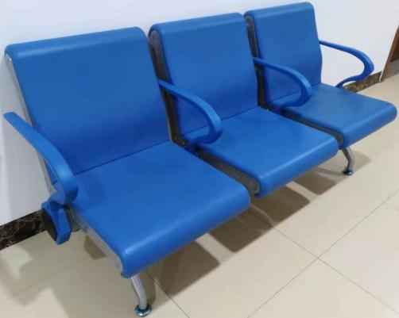 | 张 | 183
合计（元）
请投标单位按上表进行报价，报价包含运费、税费、安装费等所有费用。
（三）候诊椅招标要求
见附件：柳州市人民医院门急诊、住院楼一楼候诊椅技术参数
- 其他要求
- 提供的候诊椅必须为全新的。
- 供货时间：从接到院方通知后到安装完毕20天。
- 候诊椅保修期至少2年。
- 在候诊椅两侧面喷医院LG。
5、实物样板由医院统一提供。

附件：
柳州市人民医院门急诊、住院楼一楼候诊椅技术参数
序号 | 产品名称 | 参考图片 | 型号/规格(mm)  长*宽*高 | 数量 | 单位 | 材质说明
1 | 三人位候诊椅 | 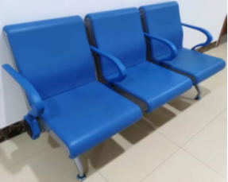  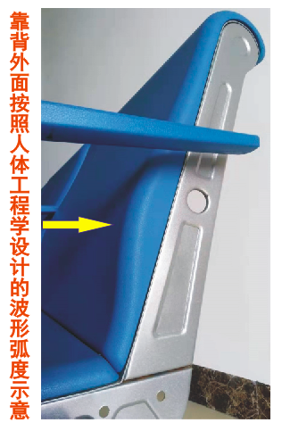  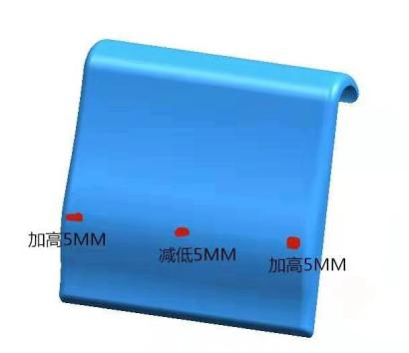  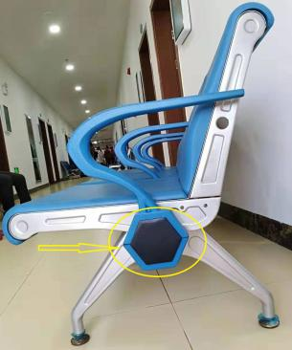 | 1750x700x800 | 183 | 张 | 1、座板和靠板：采用进口SPCC冷轧钢板，座板厚度1.2mm，经数控冲床，数控折弯工艺成型。表面焊接无脱焊，虚焊和焊穿现象。焊接点平整光滑，无明显凹凸感，线焊平直，无漏焊。所有铁件采用二氧化碳气体保护焊，产品表面采用三次酸洗、研磨、闪银喷塑而成，耐腐蚀性强，光洁度高。  2、座垫：厚度2.0， PU自结皮面的成型采用聚氨酯材料发泡，一次性形成密实的表皮及泡沫芯材。  3、靠背垫：靠背外面为按照人体工程学设计、带波形弧度可支撑腰部、并与正常成年人脊柱紧密贴合的PU自结皮面（人体工程学理解为：依据正常成年人的脊柱弯曲弧度制作PU靠垫波形，达到正常坐姿状态下，PU波形与背部脊柱弯曲度紧密贴合、一致，休息中有舒适放松感），皮面的成型采用聚氨酯材料发泡。  4、扶手：扶手内衬为8x25实芯冷拉扁钢，外PU自结皮包裹层采用聚氨酯材料发泡成型，一次性形成密实的表皮及泡沫芯材。  5、脚：壁厚1.2，采用进口SPCC冷轧钢板冲压焊接而成，产品表面采用采用三次酸洗，研磨，闪银喷塑而成。耐腐蚀性强。光泽度高，支撑力度＞350kg。  6、横档：采用壁厚1.2加大六角95*108一次成型钢管，表面经三次酸洗，研磨，静电喷塑形成保护漆膜层。抗压强度＞500kg。  7、采用进口SPCC冷轧钢板，聚氨酯材料发泡的PU自结皮垫，PU包裹的扶手。 8、投标时须提供实物样板,参考颜色，蓝色，灰色，咖啡色,候诊椅两侧喷上人民医院的LG.
 |  |  |  | 指同一颜色的采购数量
以上报价包含税费、安装费、运费、调试费等所有费用

标书内容装订顺序
序号 | 文件名称 | 备注
1 | 目录
2 | 供应商基本情况表 | 内含公司名称、地址、联系人、手机号码、传真、座机、银行账号
3 | 供应商响应性承诺书 | 必备
4 | 保证金证明 | 必备
5 | 企业法人或负责人营业执照复印件（三证合一） | 必备
6 | 法人或负责人授权委托书原件 | 委托代理人必备
7 | 法定代表人或负责人身份证明书（附有法人身份证复印件） | 必备
8 | 法定代表人或负责人授权委托代理人身份证的复印件 | 委托代理人必备
9 | 投标人须提供法院裁判文书查询记录的网页截图（如有判决书或裁定书记录须下载并打印文书附后，并加盖单位公章），查询渠道：“中国裁判文书网”网站(http://wenshu.court.gov.cn) | 必备
10 | 投标设备制造商必须通过ISO9000系列质量体系认证及ISO14001环境管理系列认证 | 必备
11 | 报价表 | 必备
12 | 服务承诺书 | 必备
13 | 项目安装方案、项目解决方案、项目优化方案、项目合理化建议等 | 必备
14 | 投标人自2015年1月1日以来的同类项目业绩（提供合同复印件或其他材料） | 可提供
15 | 其他材料 | 可提供

响应文件格式
附件

响 应 文 件（密封档案袋封面）

项目名称：
采购编号：

供应商名称： 全称 （加盖单位公章）
供应商地址：
年 月 日

正本（或副本）

响 应 文 件（封面）

项目名称：
采购编号：

供应商名称：
供应商地址：

年 月 日

供应商基本情况表
投标人全称
注册地址
注册资金 |  | 成立时间
邮政编码 |  | 员工总数
法定代表人姓名 |  | 联系电话
营业执照号
开户银行及账号 | 户 名：  开户行：  账 号：
资质认证情况 | （若有按证书名称规范填写，否则填无）
经营范围
备注

供应商响应性承诺书(货物/服务类)

柳州市人民医院：
本公司（单位） （名称）参与贵院 项目采购，根据贵院发布的采购文件，我公司（单位）对采购文件要求的有关响应内容作出以下承诺，并忠实守信和履行承诺：
1.严格遵守《中华人民共和国招标投标法》及相关法律法规和行业自律管理规定，坚持公平、公正、公开和诚实信用原则，绝不做损害双方和第三方合法利益的行为；
2.客观真实反映自身情况，按要求提供报名资料和编写响应性文件，并保证报名资料和响应性文件的真实完整、合法有效；
3.自觉接受供应商资质审查，遵守采购评审纪律，不干预、影响评审过程和结果；
4.全面响应采购文件中要求的所有条款，严格按贵院采购文件要求提供产品和服务，如我们提供的产品/服务达不到招标文件的要求，则应以招标文件为准,我方无条件整改。
5.一旦我方成交，将根据采购文件的规定，按规定时间和程序与贵院签订采购合同，严格履行合同的责任和义务；
6.具备独立承担民事责任的能力，未被“信用中国”网站列入失信被执行人、重大税收违法案件当事人名单、政府采购严重违法失信行为记录名单。
若违背上述承诺，本公司（单位）将承担由此产生的法律责任，接受柳州市人民医院依法依规所做出的处理决定，赔偿因此所造成的柳州市人民医院的全部损失。

供应商（公章）：
年 月 日

保证金证明（格式）

进帐单或电汇凭证银行复印件

供应商（公章）

法定代表人或委托代理人签名

说明：
1.请务必在银行进帐单或电汇凭证的用途或空白栏上注明供应商单位名称、项目名称及采购编号。出票人、汇款人须填写单位名称，不得填写个人姓名。
2.进帐单或电汇凭证复印件务必保持清晰完整。
3.若柳州市人民医院保证金专户在规定递交的时间内没有收到其缴纳的磋商保证金，则取消其磋商资格。

法定代表人身份证明书
单位名称：
单位性质：
地 址：
成立时间： 年 月 日
经营期限：
姓名： 性别： 年龄： 职务：
系 （供应商单位全称）的法定代表人。
特此证明！

供应商： （公章）
时 间： 年 月 日

法定代表人第二代居民身份证复印件
（正面）

法定代表人第二代居民身份证复印件
（背面）

法定代表人签名：

说明：
1.内容填写要明确，响应文件正本应为原件，文字要工整清楚，涂改无效。
2.不得转借、转让。

法定代表人授权委托书
致： 柳州市人民医院
我 （姓名）系 （供应商名称）的法定代表人，现授权委托 （姓名）以我方的名义参加 项目的磋商采购活动，并代表我方全权办理针对上述项目的磋商、评审、签约等具体事务和签署相关文件。。
我方对被授权人的签名事项负全部责任，代理期限从 年 月 日至 年 月 日止。
在撤销授权的书面通知以前，本授权书一直有效。被授权人在授权书有效期内签署的所有文件不因授权的撤销而失效。
被授权人无转委托权，特此委托！

被授权人签名： 法定代表人签名：
所在部门职务： 职 务：
被授权人身份证号码：

供应商（公章）
年 月 日

委托代理人第二代居民身份证复印件
（正面）

委托代理人第二代居民身份证复印件
（背面）

报价表
采购项目名称： 柳州市人民医院门急诊、住院楼一楼候诊椅项目
采购项目编号： 柳人医招〔2020〕5号 金额单位：人民币（元）

序号 | 品名 | 品牌 | 型号/规格(mm)  长*宽*高 | 单位 | 数量（指同一颜色的采购数量） | 单价（元） | 单价合计（元） | 备注
1 | 三人位候诊椅 |  | 1750x700x800 | 张 | 183
总合计：人民币大写： （小写：￥___________)

说明：
- 报价表必须要加盖供应商单位公章并签字，否则其价格分为0分。
- 以上所有项目报价中包含：货物价款、包装、运输、装卸、送货、人工、保险费、税费、售后服务费等所有相关费用。

供应商（公章）：

法定代表人或委托代理人签字：
日期： 年 月 日

服务承诺书
1. 本公司（单位）对本项目中所要求的付款方式、服务要求全部予以响应。
2.（由投标人按附件中所采购物资要求自行填写，所作的承诺作为构成合同不可分割的部分，必须真实、诚信，如提供虚假承诺或在中标、成交后不按其承诺履行的，将依法追究违约责任，并按相关法律法规规定予以处罚。）

供应商（公章）：
法定代表人或委托代理人(签名)：

